定时触发任务

定时触发任务
定时触发任务：用于后台自动定时执行相关业务逻辑，暂时仅支持调用API 和模型方法，目前能够通过corn 表达式设置任务执行时间以及执行周期。

新建任务
进入【触发设置】中【定时触发任务模块】，点击【新建任务】，配置任务信息。
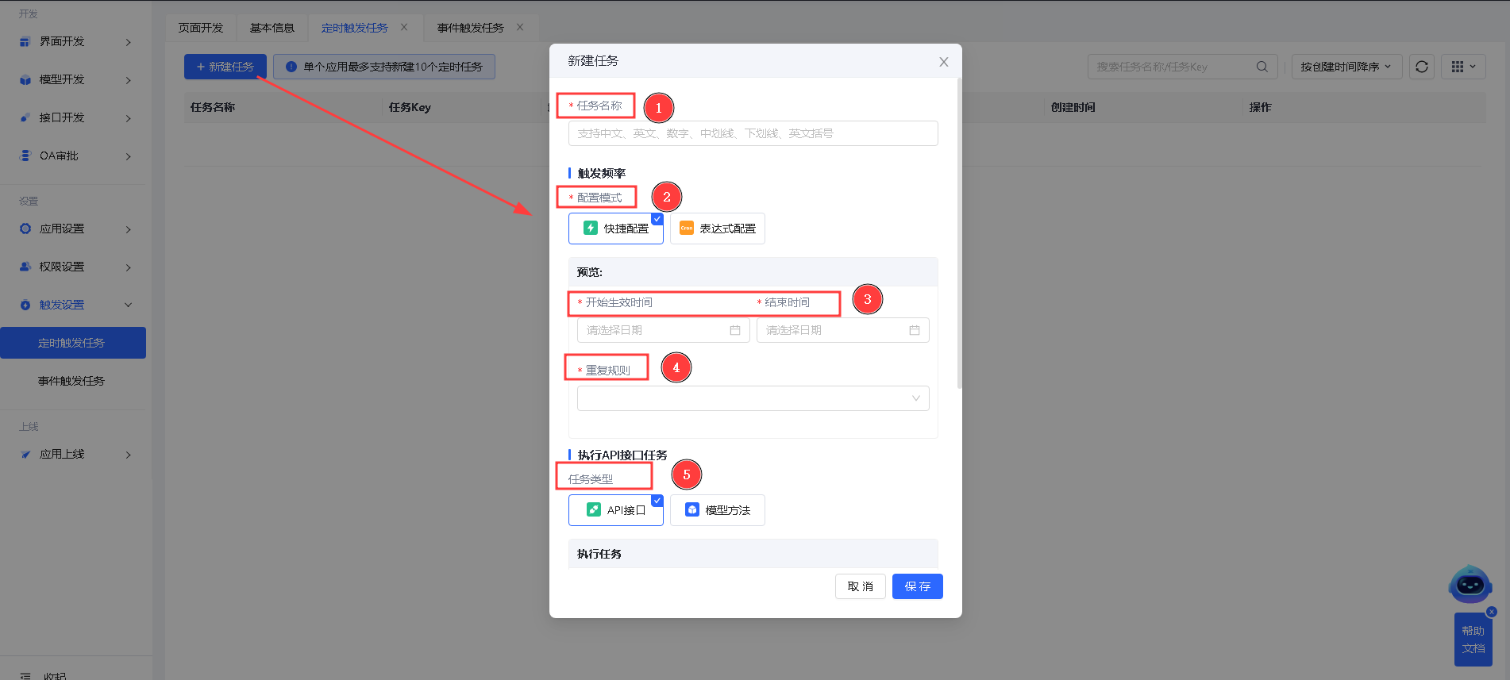
参数说明：
1、任务名称：定时任务名称
2、配置模式：快速配置和表达式配置。快速配置：平台内置定时任务的执行重复规则； 表达式配置：通过Cron表达式设置重复规则
3、开始生效时间、结束时间：设置定时任务的开始时间、结束时间
4、重复规则：当配置模式选择**快捷配置**时，平台默认提供：只触发一次、每小时、每天、工作日（周一至周五）、每周、每月、每月最后一天，这7中重复平台，如不符合可选择**表达式配置，**表达式配置由用户自定义Cron表达式设置重复规则。
5、任务类型：API接口和模型方法。**API接口**：自动执行API设置的逻辑，可选择应用接口开发中的所有接口，API需要目标接口支持无用户信息、无鉴权信息。API如果需要设置Header、query等参数时，可以在接口设计里面添加适配器，定时任务调用时，接口设计中的适配器配置同样生效。**模型方法**：自动执行模型方法的逻辑，可选择应用内所有数据模型。
**注意**
为了保障平台性能，定时任务corn表达式的执行间隔不能低于5分钟
配置请求参数：任务参数是非必填的，本身API或者模型方法需要参数时可通过任务参数这里进行编辑，支持常量以及表达式。表达式使用模板语法${}编辑，支持系统函数，支持引用xcApp以及xcEnv参数。
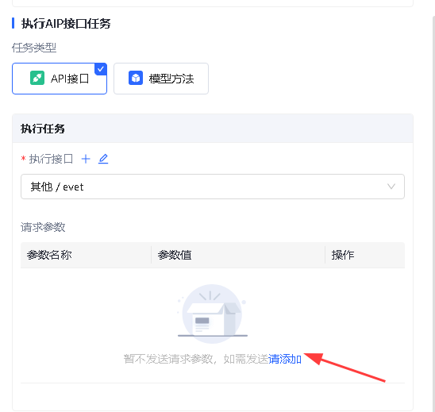
任务参数最后会作为调用API的body、调用模型方法的入参，支持常量或者表达式输入。
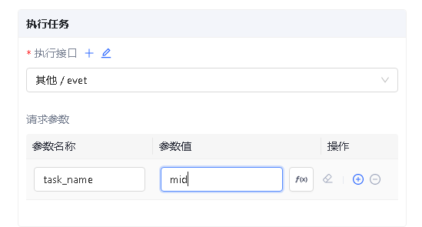

任务执行
任务创建成功后，在定时任务管理页面，可手动点击“执行”按钮，测试任务执行效果。或者根据CRON表达式的执行时间和周期进行执行。
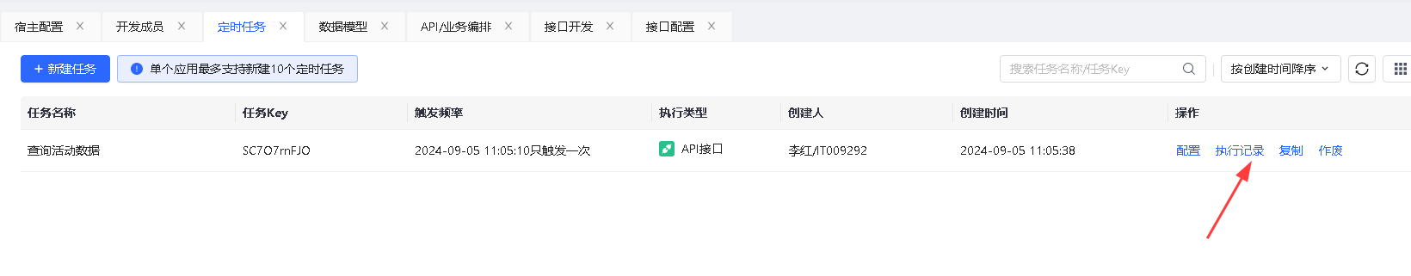
点击手动触发，即可触发一次任务，查看任务执行结果。

![image.png](./images/img_6089805814238775187.png)任务日志
点击**任务执行**按钮也可查看任务的触发日志，查看任务的触发方式、触发时间以及执行状态。

任务运维
定时任务上线成功之后，生产应用管理员或运维管理员可进入生产运维定时任务，查看任务执行记录，以及启停任务。
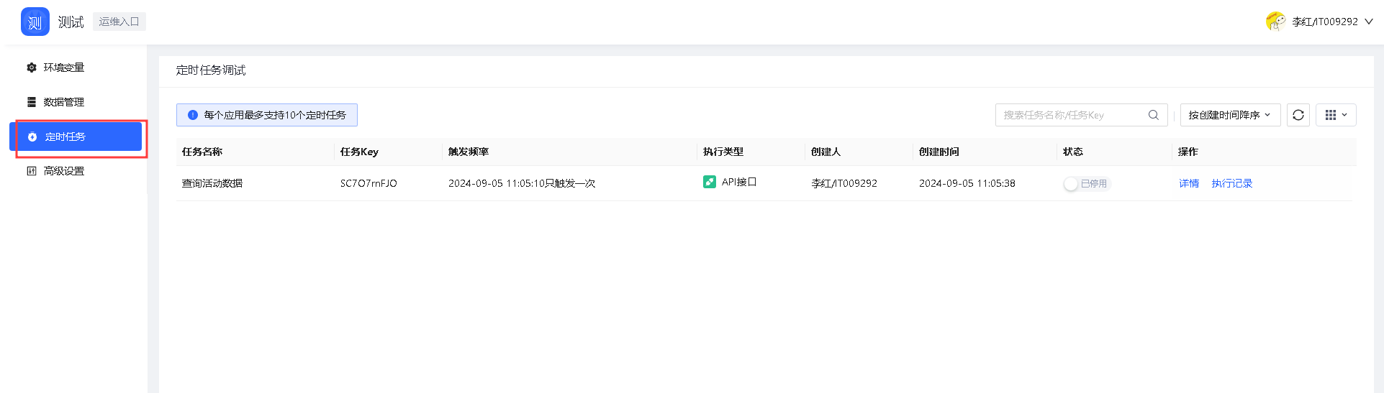
点击**详情**，可查看任务的基础配置信息。
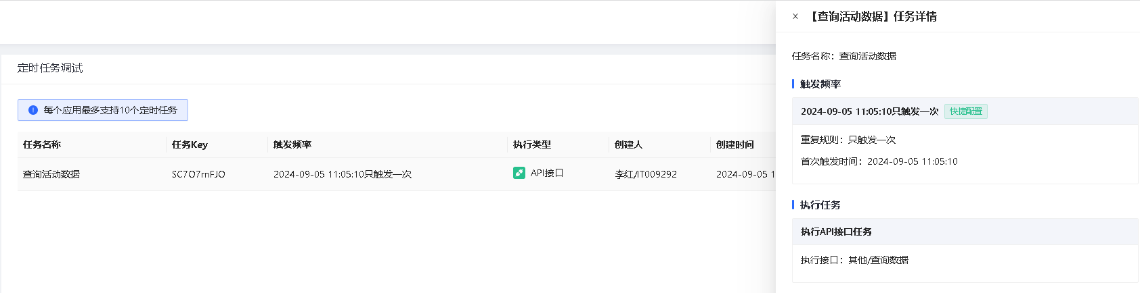
点击**执行记录**，可查看应用的执行日志，以及手动触发流程。
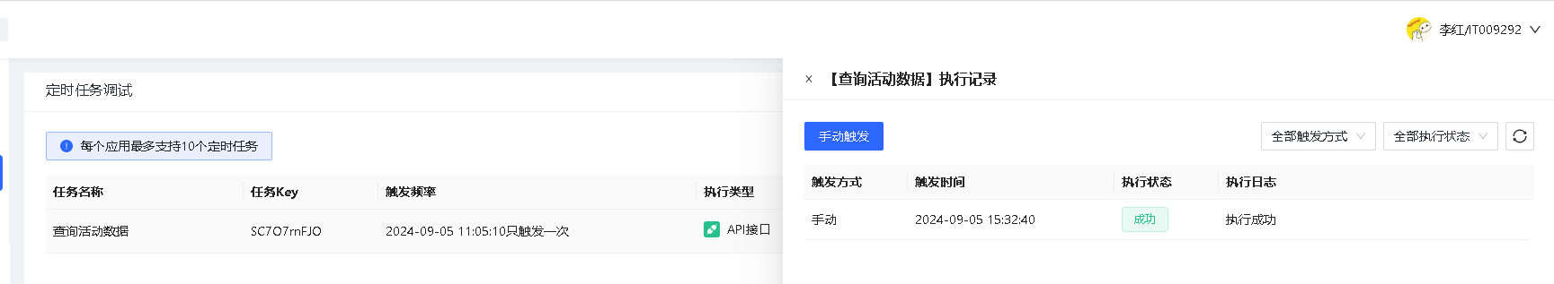
在**任务状态**处，可查看任务目前状态，也可对任务进行开启或者关闭。
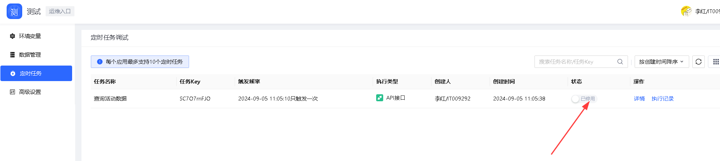

注意事项
应用部署到st/uat/sandbox/prd的时候, 定时任务也会部署到对应的逻辑环境去. 如果要实现只prd调用, 可以添加一个环境变量, 使用API编排的IF节点来判断是否是prd环境。如果是就调用相应的API，如果不是则结束编排。

Quartz Cron表达式
Cron表达式分为如下几部分组成: `<秒> <分> <小时> <一个月的第几天> <月> <星期几> <年>`
<table>
<tr>
<th width="96" verticalAlign="top" colwidth="96" style="">位置</th>
<th width="160" verticalAlign="top" colwidth="160" style="">描述</th>
<th width="116" verticalAlign="top" colwidth="116" style="">必填</th>
<th width="162" verticalAlign="top" colwidth="162" style="">取值范围</th>
<th width="159" verticalAlign="top" colwidth="159" style="">允许使用的特殊字符</th>
<th width="393" verticalAlign="top" colwidth="393" style="">例子说明</th>
</tr>
<tr>
<td width="96" verticalAlign="top" colwidth="96" style="">1</td>
<td width="160" verticalAlign="top" colwidth="160" style="">秒</td>
<td width="116" verticalAlign="top" colwidth="116" style="">Y</td>
<td width="162" verticalAlign="top" colwidth="162" style="">0-59</td>
<td width="159" verticalAlign="top" colwidth="159" style="">, - * /</td>
<td width="393" verticalAlign="top" colwidth="393" style="">
10: 第10秒 \n \*/10: 每10秒
</td>
</tr>
<tr>
<td width="96" verticalAlign="top" colwidth="96" style="">2</td>
<td width="160" verticalAlign="top" colwidth="160" style="">分</td>
<td width="116" verticalAlign="top" colwidth="116" style="">Y</td>
<td width="162" verticalAlign="top" colwidth="162" style="">0-59</td>
<td width="159" verticalAlign="top" colwidth="159" style="">, - * /</td>
<td width="393" verticalAlign="top" colwidth="393" style="">
30: 第30分钟 \n \*/15: 每15分钟 \n 5/10: 第5分钟开始, 间隔10分钟触发
</td>
</tr>
<tr>
<td width="96" verticalAlign="top" colwidth="96" style="">3</td>
<td width="160" verticalAlign="top" colwidth="160" style="">小时</td>
<td width="116" verticalAlign="top" colwidth="116" style="">Y</td>
<td width="162" verticalAlign="top" colwidth="162" style="">0-23</td>
<td width="159" verticalAlign="top" colwidth="159" style="">, - * /</td>
<td width="393" verticalAlign="top" colwidth="393" style="">
10: 第10小时 \n 8-10: 早上8 9 10点 \n 6,18: 早上6点和下午6点
</td>
</tr>
<tr>
<td width="96" verticalAlign="top" colwidth="96" style="">4</td>
<td width="160" verticalAlign="top" colwidth="160" style="">一个月的第几天</td>
<td width="116" verticalAlign="top" colwidth="116" style="">Y</td>
<td width="162" verticalAlign="top" colwidth="162" style="">1-31</td>
<td width="159" verticalAlign="top" colwidth="159" style="">, - * ? / L W</td>
<td width="393" verticalAlign="top" colwidth="393" style="">
3: 本月的第3天. \n 1-4: 本月的前4天 \n 1,15: 本月的第1天与第15天 \n L: 本月的最后1天 \n L-3: 本月倒数第三天 \n 15W: 离一个月的第15天最近的工作日(周一到周五). \n LW: 本月的最后一个工作日
</td>
</tr>
<tr>
<td width="96" verticalAlign="top" colwidth="96" style="">5</td>
<td width="160" verticalAlign="top" colwidth="160" style="">月</td>
<td width="116" verticalAlign="top" colwidth="116" style="">Y</td>
<td width="162" verticalAlign="top" colwidth="162" style="">1-12 或 JAN-DEC</td>
<td width="159" verticalAlign="top" colwidth="159" style="">, - * /</td>
<td width="393" verticalAlign="top" colwidth="393" style="">
12: 12月 \n 1-3: 本年的前3个月 \n JUL,AUG: 每年七月和八月.
</td>
</tr>
<tr>
<td width="96" verticalAlign="top" colwidth="96" style="">6</td>
<td width="160" verticalAlign="top" colwidth="160" style="">星期几</td>
<td width="116" verticalAlign="top" colwidth="116" style="">Y</td>
<td width="162" verticalAlign="top" colwidth="162" style="">1-7 或 SUN-SAT</td>
<td width="159" verticalAlign="top" colwidth="159" style="">, - * ? / L #</td>
<td width="393" verticalAlign="top" colwidth="393" style="">
TUE: 星期二. \n 2-6: 工作日, 周一到周五. \n MON,WED,FRI: 每周一 三 五 \n L: 在星期六 \n 2L: 一个月的最后一个周一 \n 6#3: 第三周的周五
注意: 这里1=星期日, 2-7=周一到周六
</td>
</tr>
<tr>
<td width="96" verticalAlign="top" colwidth="96" style="">7</td>
<td width="160" verticalAlign="top" colwidth="160" style="">年</td>
<td width="116" verticalAlign="top" colwidth="116" style="">N</td>
<td width="162" verticalAlign="top" colwidth="162" style="">空 或者 1970-2099</td>
<td width="159" verticalAlign="top" colwidth="159" style="">, - * /</td>
<td width="393" verticalAlign="top" colwidth="393" style="">
空: 如果对年份没有要求, 可以把这里置空不填. \n 2023: 在2023年 \n 2023-2025: 2023, 2024 和 2025年. \n 2021,2022,2025: 2021, 2022 和 2025年.
</td>
</tr>
</table>

特殊字符
`*`: 匹配每个值
`?`: 用于`一个月的第几天` 和 `一周的第几天`, 如果想在每月的特定日期（例如 10 日）触发，但不关心恰好是一周中的哪一天，则可以在`<一个月的第几天>`输入“10”，在`<星期几>`输入“？”。
`W`: 只能放在`<一个月的第几天>`, 例如15W, 代表离一个月的第15天最近的工作日(周一到周五)
`L`: 一个月/一周的最后一天. L-3, 一个月的倒数第三天. 一周的倒数第三天.
`-`: 范围, `10-12` 如果是小时字段, 表示“小时 10、11 和 12”
`,`: 逗号是枚举, 选择有限个数的值.
`#`: 只用于`一周的第几天`(1-7, 数字1-7（1 ＝ 星期日），或用字符“SUN, MON, TUE, WED, THU, FRI, SAT”), 所以6#3 意思是第三周的周五. 4#5代表当月的第5个星期三, 如果没有的话就不触发.

Cron表达式示例
`1 0 12 * * ?` : 每天12点0分1秒触发
`1 0 12,13 * * ?` : 每天12点和13点的0分1秒触发
`1 0 12-14 * * ?` : 每天12点, 13点和14点的0分1秒触发
`1 0 12 * * ? 2023` : 2023年的每天12点0分1秒触发
`1 * 12 * * ?`: 每天12:00-12:59每分钟的第1秒触发一次
`1 0 12 L * ?`: 一个月最后一天12点0分1秒触发
`1 0 12 L-2 * ?`: 一个月倒数第二天12点0分1秒触发

